**TRƯỜNG ĐẠI HỌC SƯ PHẠM TP.HCM**

**KHOA CÔNG NGHỆ THÔNG TIN**

**BÁO CÁO ĐỒ ÁN**

**CƠ SỞ DỮ LIỆU NÂNG CAO**

**ĐỀ TÀI: TÌM HIỂU VỀ CƠ SỞ DỮ LIỆU**

***Giáo viên hướng dẫn: Lương Trần Hy Hiến***

**Nhóm 9 :**

1. 41.01.104.004 – Lê Tuấn Anh
2. 41.01.104.008 – Nguyễn Quốc Cường
3. 41.01.104.049 – Võ Xuân Quỳnh Liên
4. 41.01.104.146 – Trịnh Thị Kim Tuyến
5. 41.01.104.150 – Nguyễn Ngọc Tường Vy

Mục lục

I. Giới thiệu về MongoDB 3

1. Khái niệm 3

2. Khái niệm Database 3

3. Khái niệm Collection 3

4. Khái niệm Document 3

5. Các lợi thế của MongoDB so với RDBMS 4

6. Tại sao nên sử dụng MongoDB 4

7. Nên sử dụng MongoDB ở đâu 4

8. Một số đặc điểm của MongoDB 4

9. Một số lưu ý khi sd MongoDB 5

II. Sử dụng MongoDB 5

10. Giới hạn bản ghi 6

11. Sắp xếp bản ghi 6

12. Tạo chỉ mục (index) 6

III. Kết nối mongodb & .NET 7

IV. Demo 7

V. Tài liệu tham khảo 9

# I. Giới thiệu về MongoDB

## 1. Khái niệm

MongoDB là một chương trình cơ sở dữ liệu mã nguồn mở được thiết kế theo kiểu hướng đối tượng trong đó các bảng được cấu trúc một cách linh hoạt cho phép các dữ liệu lưu trên bảng không cần phải tuân theo một dạng cấu trúc nhất định nào. Chính do cấu trúc linh hoạt này nên MongoDB có thể được dùng để lưu trữ các dữ liệu có cấu trúc phức tạp và đa dạng và không cố định (hay còn gọi là Big Data).

## 2. Khái niệm Database

Database là một nơi chứa vật lý cho các Collection. Mỗi Database lấy tập hợp các file riêng của nó trên hệ thống file. Mỗi MongoDB Server có thể có nhiều cơ sở dữ liệu.

## 3. Khái niệm Collection

Collection là một nhóm các Document trong MongoDB. Nó tương đương như một bảng trong RDBMS. Do đó, một Collection tồn tại bên trong một cơ sở dữ liệu duy nhất. Các Collection không có ràng buộc Relationship như các hệ quản trị cơ sở dữ liệu khác nên việc truy xuất rất nhanh, chính vì thế mỗi collection có thể chứa nhiều thể loại khác nhau không giống như table trong hệ quản trị mysql là các field cố định. Các Document bên trong một Collection có thể có nhiều trường khác nhau. Đặc biệt, tất cả các Document trong một Collection là tương tự nhau hoặc với cùng mục đích liên quan.

## 4. Khái niệm Document

Một Document trong MongoDB, có cấu trúc tương tự như kiểu dữ liệu JSON, là một tập hợp các cặp key-value. Các Document có schema động, nghĩa là Document trong cùng một Collection không cần thiết phải có cùng một tập hợp các trường hoặc cấu trúc giống nhau, và các trường chung trong Document của một Collection có thể giữ các kiểu dữ liệu khác nhau.

## 5. Các lợi thế của MongoDB so với RDBMS

Ít Schema hơn: MongoDB là một cơ sở dữ liệu dựa trên Document, trong đó một Collection giữ các Document khác nhau. Số trường, nội dung và kích cỡ của Document này có thể khác với Document khác.

Cấu trúc của một đối tượng là rõ ràng.

Không có các Join phức tạp.

Khả năng truy vấn sâu hơn. MongoDB hỗ trợ các truy vấn động trên các Document bởi sử dụng một ngôn ngữ truy vấn dựa trên Document mà mạnh mẽ như SQL.

Tuning

MongoDB là dễ dàng để mở rộng.

Việc chuyển đổi/ánh xạ của các đối tượng ứng dụng đến các đối tượng cơ sở dữ liệu là không cần thiết.

Sử dụng bộ nhớ nội tại để lưu giữ phần công việc, giúp truy cập dữ liệu nhanh hơn.

## 6. Tại sao nên sử dụng MongoDB

Kho lưu định hướng Document: Dữ liệu được lưu trong các tài liệu kiểu JSON

Lập chỉ mục trên bất kỳ thuộc tính nào

Replication và tính khả dụng cao

Tự động Shard

Các truy vấn đa dạng

Cập nhật nhanh hơn

Sự hỗ trợ chuyên nghiệp bởi MongoDB

## 7. Nên sử dụng MongoDB ở đâu

Lượng dữ liệu lớn

Quản lý dữ liệu người dung

Phân phối và quản lý nội dung (CM)

Data Hub

## 8. Một số đặc điểm của MongoDB

Kho lưu định hướng Document: Dữ liệu được lưu trong các tài liệu kiểu JSON.

Lập chỉ mục trên bất kỳ thuộc tính nào.

Các truy vấn đa dạng.

## 9. Một số lưu ý khi sd MongoDB

MongoDB sinh ra để tăng tốc độ truy xuất dữ liệu, phù hợp cho các ứng dụng cần tốc độ phản hồi nhanh(realtime như facebook chẳng hạn). Còn các tác nghiệp cần tính toàn vẹn dữ liệu(trong banking) thì Nosql sẽ ko bao giờ là 1 giải pháp cả mà người ta sẽ dùng Mysql.

MongoDB không có tính ràng buộc, một điều tồi tệ trong Database vì vậy sẽ rất cần sự cẩn thận khi thao tác trên các collection có quan hệ dữ liệu với nhau.

MongoDB đẩy trách nghiệm thao tác Database cho tầng ứng dụng nên sẽ tốn tài nguyên(tài nguyên bây giờ không còn là vấn đề quá lớn nữa).

MongoDb có thể mở trộng theo chiều ngang (scale out) phương pháp tăng cường khả năng lưu trữ và xử lý là dùng nhiều máy tính phân tán. MongoDb còn có thể mở rộng theo chiều dọc (scale up) tăng cấu hình server.

MongoDb có thể dùng nhiều máy tính phân tán để lưu trữ dữ liệu nên chi phí sẽ rẻ hơn Mysql . Mysql sử dụng những máy chủ hàng khủng, độc quyền nên sẽ đắt đỏ hơn.

# II. Sử dụng MongoDB

1. Hiện thị tất cả các databases

>show dbs

1. Tạo database

use DATABASE_NAME

1. Xóa database

db.dropDatabase()

1. Tạo một collection

db.createCollection(name, options)

1. Drop một collection

db.COLLECTION_NAME.drop()

1. Insert một Document:

>db.COLLECTION_NAME.insert(document)

1. Truy vấn Document:

>db.COLLECTION_NAME.find()

1. Cập nhật Document:

Phương thức update() cập nhật các giá trị trong Document đang tồn tại.

>db.COLLECTION_NAME.update(SELECTIOIN_CRITERIA, UPDATED_DATA)

Phương thức save() thay thế Document đang tồn tại với Document mới đã được truyền trong phương thức save() này.

>db.COLLECTION_NAME.save({_id:ObjectId(),NEW_DATA})

1. Xóa Document

>db.COLLECTION_NAME.remove(DELLETION_CRITTERIA)

# Giới hạn bản ghi

>db.COLLECTION_NAME.find().limit(NUMBER)

# Sắp xếp bản ghi

>db.COLLECTION_NAME.find().sort({KEY:1})

# Tạo chỉ mục (index)

>db.COLLECTION_NAME.ensureIndex({KEY:1})

# III. KẾt nối mongodb & .net

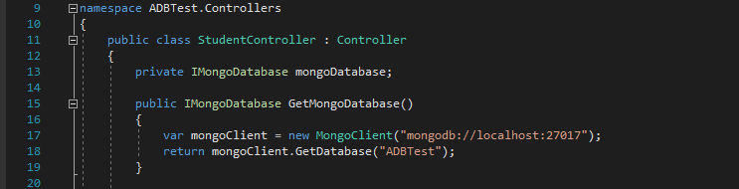

# IV. Demo

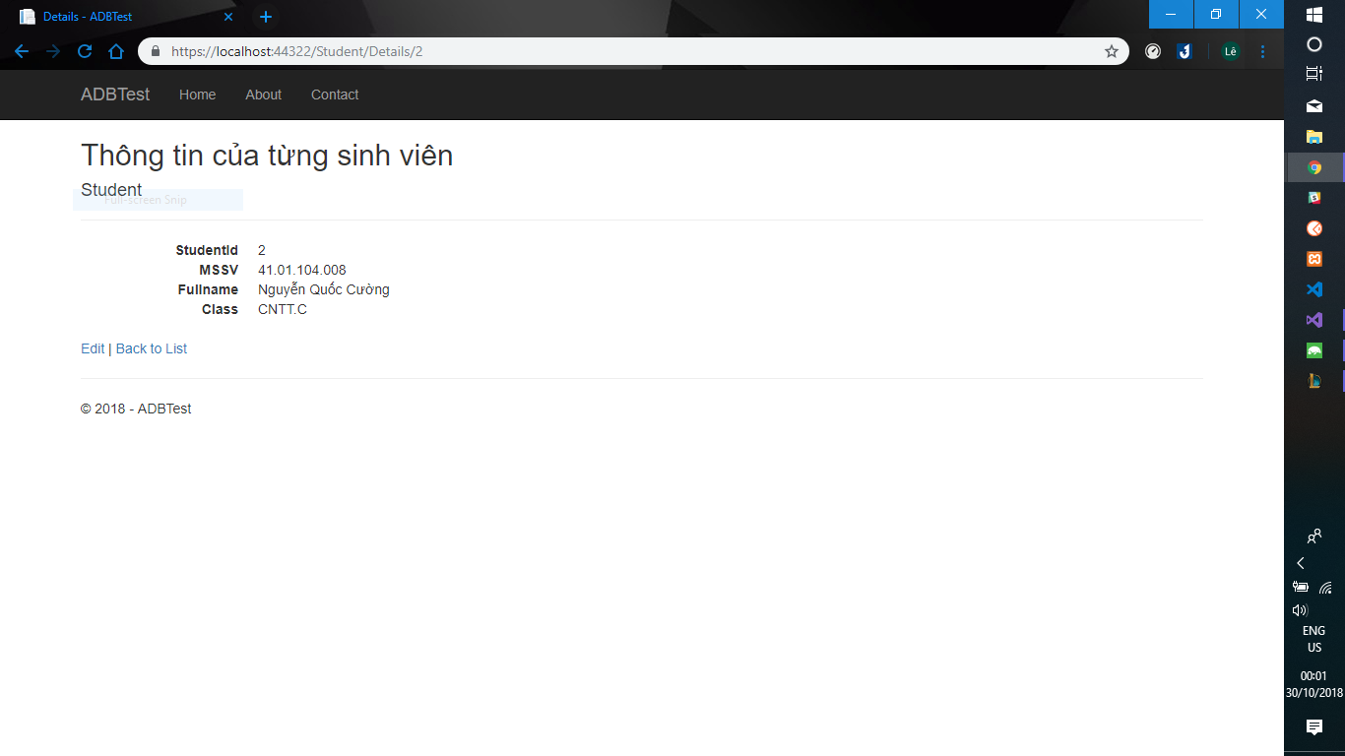

Thông tin của từng sv

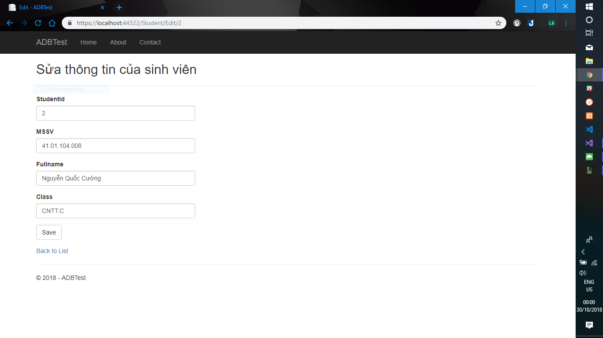

Sửa thông tin sv

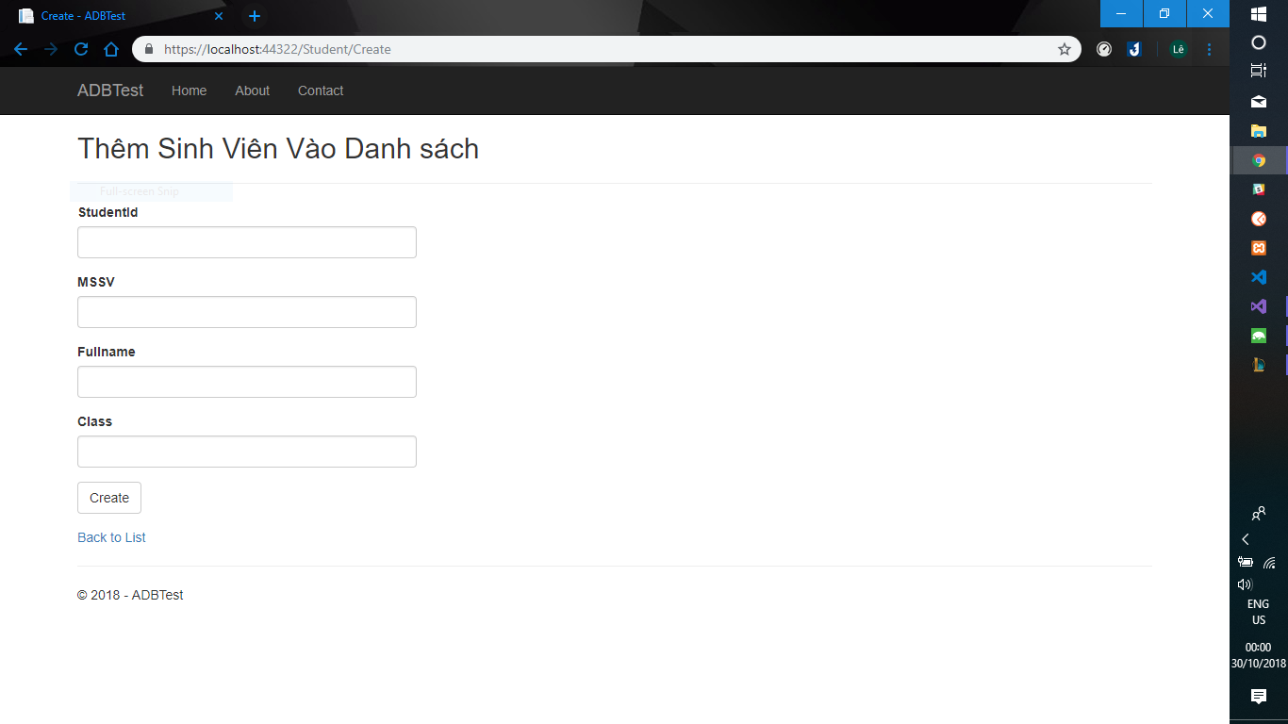

Thêm sv

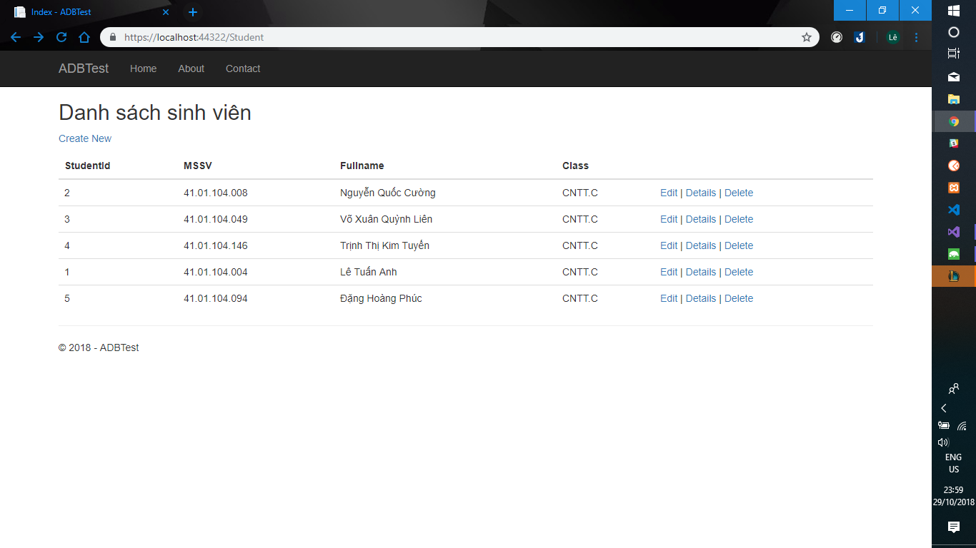

Danh sách sv

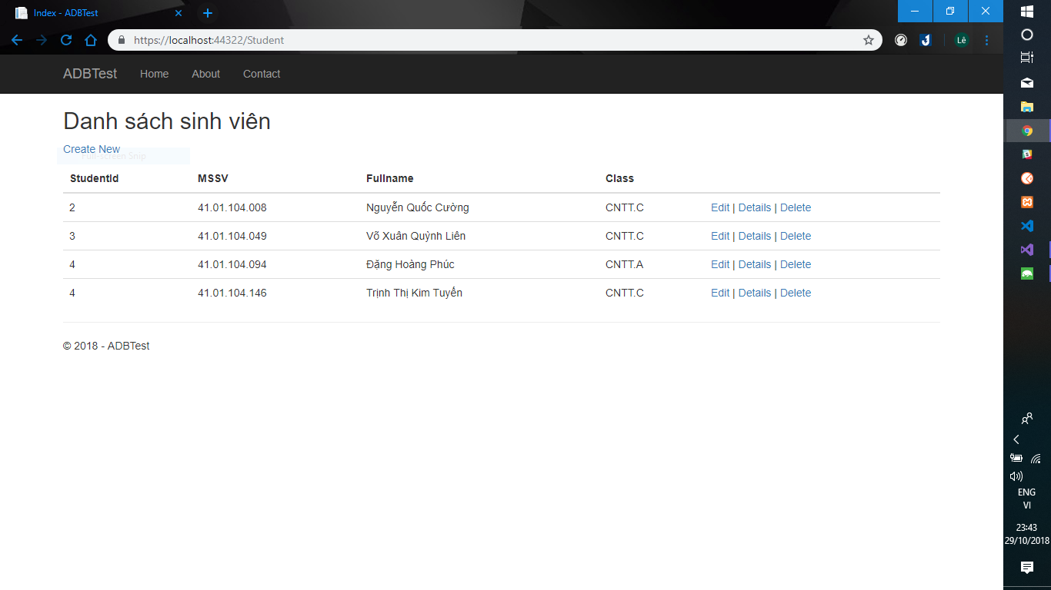

Xóa sv

# V. Tài liệu tham khảo

<https://vietjack.com/mongodb>